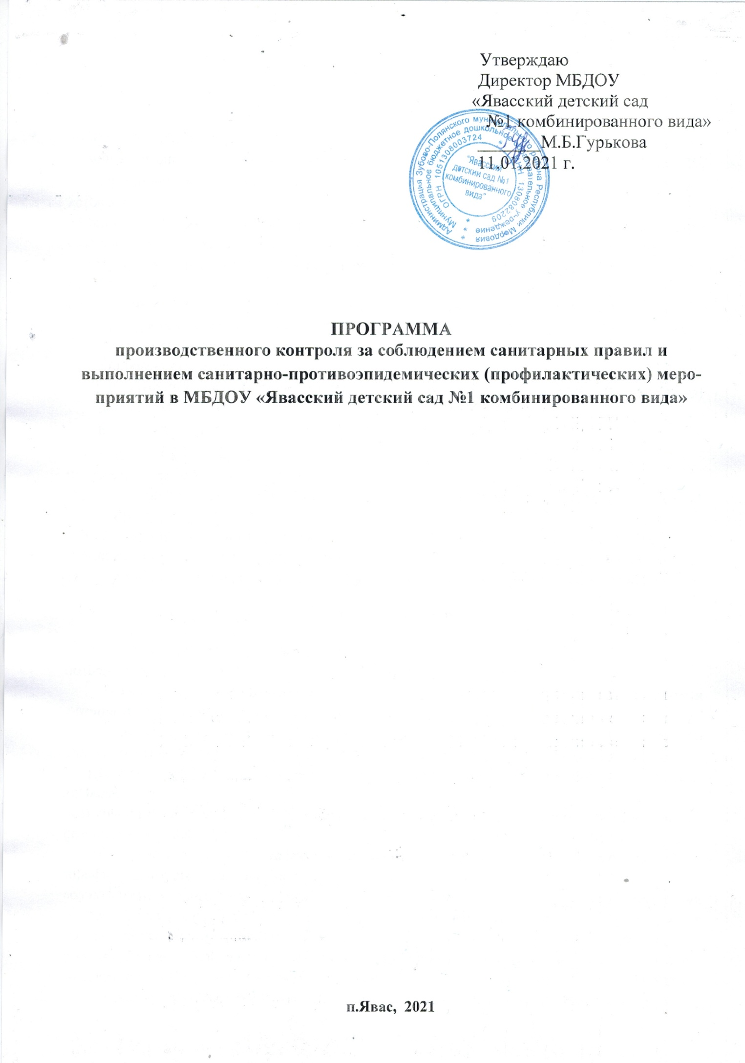

Утверждаю

Директор МБДОУ

«Явасский детский сад

№1 комбинированного вида»

_______М.Б.Гурькова

11.01.2023 г.

**ПРОГРАММА**

**производственного контроля за соблюдением сани­тарных правил и выполнением санитарно­-противоэпидемических (профилактических) меро­приятий в МБДОУ «Явасский детский сад №1 комбинированного вида»**

**п.Явас, 2023**

**ВВЕДЕНИЕ**

Настоящая Программа производственного контроля (далее - Про­грамма) разработана в соответствии с требованиями санитарных правил СП 1.1.1058-01 «Организация и проведение производственного контроля за со­блюдением санитарных правил и выполнением санитарно - противоэпидеми­ческих (профилактических) мероприятий» и СП 1.1.2193-07 «Изменения и дополнения № 1 к СП 1.1.1058-01 «Организация и проведение производст­венного контроля за соблюдением санитарных правил и выполнением сани­тарно-противоэпидемических (профилактических) мероприятий».

Программа разработана с целью обеспечения санитарно - эпидемиологических критериев безопасности природной и производственной среды в результате производ­ственной деятельности, осуществляемой в организации для исключения вредного воздействия на здоровье человека.

Программа предусматривает осуществление мероприятий по контро­лю за санитарно-эпидемиологическими правилами и гигиеническими норма­тивами и обеспечивает контроль за:

- санитарно-гигиеническим состоянием административного здания и территории администрации;

- безопасными для здоровья человека условиями обращения с отхо­дами производства и потребления;

- условиями труда работающих в организации.

**1. Общие положения**

* 1. МБДОУ «Явасский детский сад №1 комбинированного вида»(полное наименование юридического лица или ФИО индивидуального предпринимателя) расположена по адресу:_431160, Республика Мордовия Зубово-Полянский район, п.Явас,ул.Советская,д.7.

тел.: _8834(57)2-23-17.

* 1. Юридический адрес: _431160, Республика Мордовия Зубово-Полянский район, п.Явас,ул.Советская,д.7. тел.: 8834(57)2-23-17.

ИНН _1308082209,

КПП _130801001.

Руководитель организации : __Гурькова Марина Борисовна.

1.2. Объектами производственного контроля являются МБДОУ «Явасский детский сад №1 комбинированного вида».

1.3. Штат сотрудников администрации -__3 человека.

1.4. Производственный контроль включает мероприятия по визуаль­ной проверке выполнения санитарных правил и проведение инструменталь­ных измерений и лабораторных исследований.

1.5. В случае обнаружения нарушений санитарных норм и правил, возникновения ситуаций, создающих угрозу санитарно-эпидемиологиче­скому благополучию населения или работающим в организации, админист­рация разрабатывает и реализует соответствующие мероприятия по их устра­нению.

1.6. Организация производственного контроля в МБДОУ «Явасский детский сад №1 комбинированного вида возлагается на директора МБДОУ «Явасский детский сад № 1 комбинированного вида»- Гурькову Марину Борисовну .

**2. Контроль санитарного состояния**

2.1. Производственный контроль за санитарно-гигиеническим состоя­нием организуется и контролируется главой администрации посредством визуального наблюдения за:

* санитарным содержанием территории объектов - ежедневно;
* состоянием внутренней отделки помещений - ежемесячно;
* укомплектованностью осветительными приборами - ежемесячно;
* целостностью оконного остекления, его санитарным состоянием, чистотой светильников - ежемесячно;
* обеспеченностью оборудованием - ежемесячно;
* функциональным состоянием инвентаря - ежемесячно;
* соблюдением персоналом правил личной и производственной ги­гиены - ежемесячно;
* организацией сбора, временного хранения, периодичностью удале­ния отходов - ежедневно;
* проведением санитарной уборки помещений - еженедельно;
* наличием уборочного инвентаря, его маркировкой, наличием мою­щих и дезинфицирующих средств - еженедельно;
* устранением выявленных ранее нарушений санитарных норм и пра­вил.

2.2. Лицом, ответственным за осуществление производственного контроля осуществляются следующие мероприятия с табл. 1.

Таблица 1- Контроль санитарной обработки помещений

|  |  |  |  |
| --- | --- | --- | --- |
| **№ п/п** | **Наименование мероприятий** | **Периодичность** | **Ответственный** |
| **ПИЩЕБЛОК** | | | |
| 1 | Проверка санитарно – технического содержания производственных, складских, подсобных помещений | Постоянно | Завхоз |
| 2 | Проверка температурного режима холодильных установок | Ежедневно | медсестра |
| 3 | Проверка сроков реализации и условий хранения пищевых продуктов | Постоянно | медсестра |
|  | Проверка исправности технологического оборудования, наличие инвентаря в достаточном количестве | Ежедневно | Завхоз |
|  | Проверка качества поступающего и реализуемого продовольственного сырья и пищевых продуктов, а так же изготовленных и реализуемых блюд | Постоянно | медсестра  Завхоз |
|  | Проверка суточных проб, сроков и условий их хранения | Постоянно | Медсестра, повар |
|  | Проверка выполнения среднесуточной нормы питания детей (документальная) | Каждая декада | медсестра |
|  | Проверка проведения С- витаминизации блюд | Ежедневно | медсестра |
|  | Проверка качества и своевременности уборки помещений, генеральной уборки, соблюдения режима дезинфекции, соблюдение правил личной гигиены | Постоянно (ежедневно) | медсестра |
|  | **ТЕРРИТОРИЯ** | | |
|  | Благоустройство и санитарное содержание территории ( наличие ограждения , озеленение, контроль за своевременной чисткой, хранение отходов и мусора, своевременность их выполнения)  Проверка качества уборки участка  Проверка исправности спортивно-игрового оборудования на территории групповых ячеек.  Проверка обеспеченности и качества песка в песочницах, своевременная замена | Ежедневно  Постоянно  Один раз в год (весна) | Завхоз  медсестра  медсестра |
|  | **ГРУППОВЫЕ ЯЧЕЙКИ** | | |
|  | Проверка санитарно – технического содержания зданий, помещений, оборудования, мебели, инвентаря | Постоянно | Завхоз |
|  | Проверка санитарно – противоэпидемиологического режима в помещениях:  - соблюдение частоты проведения генеральной уборки;  - качества и своевременности проведения текущей уборки;  - состояния обеспеченности уборочным инвентарем, моющими и дез. средствами и условиями их хранения;  - соблюдение правил личной гигиены, использование средств индивидуальной защиты | Постоянно (ежедневно) | Медсестра  Помощники воспитателя |
|  | Проверка своевременного проведения косметических ремонтов, ревизия и ремонт водоснабжения, канализации.  Обеспечение должного технического, санитарного состояния санитарно-технического оборудования | Постоянно | Завхоз |
|  | Проверка исправности источников искусственного освещения, наличие защитной арматуры. | Постоянно | Завхоз |
|  | Ревизия, ремонт отопительной системы, проверка эффективности ее работы. | Постоянно | Завхоз |
|  | Проверка режима проветривания | Постоянно | медсестра |
|  | Проверка состояния, использования оборудования и мебели.  Проверка за рассаживанием детей согласно: роста, возраста, зрения, слуха, состояния здоровья | Постоянно | медсестра |
|  | Проверка обеспеченности, состояния кухонной, столовой и чайной посуды, качество мытья и обработки | Постоянно | медсестра |
|  | Контроль за соблюдением периодичности смены, выдачи постельного белья, полотенец. Проверка качества стирки | Постоянно | Кастелянша |
|  | Соблюдение правил мытья и обработки игрушек | Ежедневно | медсестра |
|  | Контроль за соблюдением питьевого режима | Ежедневно | медсестра |
|  | Соблюдение режима дня | Постоянно | медсестра |
|  | Соблюдение программ и технологий обучения и воспитания, методов и организации учебно- воспитательного процесса | Постоянно | Заведующая |
|  | Соблюдение требований по организации физического воспитания и закаливания детей с учетом состояния здоровья, возраста детей, сезона года | Постоянно | Воспитатель  медсестра |
|  | Проверка состояния здоровья детского коллектива – документальная. | Ежеквартально | медсестра |
|  | Проверка приема детей в ДОУ | Ежедневно | медсестра |
|  | Проверка детей на педикулез – осмотр, документальная | Еженедельно | медсестра |
|  | Обеспечение прохождения персоналом медицинских осмотров и гигиенической подготовки, аттестации, а также соблюдение их сроков | Постоянно | медсестра |
|  | Внутренний контроль за функциональными обязанностями работников ОСП | Постоянно | медсестра |

**3. Контроль за безопасными для здоровья человека условиями обраще­ния с отходами производства и потребления**

3.1. Производственный контроль за безопасными для здоровья чело­века условиями обращения с отходами производства и потребления органи­зуется и контролируется директором ДОУ , осуществляется в виде визуального контроля.

3.2. Визуальный контроль предусматривает проверку:

* соблюдения требований санитарных правил по условиям сбора, транспортирования для захоронения или утилизации отходов производства и потребления;
* периодичности вывоза с территории накопленных от­ходов в соответствии с установленными лимитами накопления;
* наличия документации, устанавливающей классы опасности отходов производства и потребления в соответствии с требованиями санитарного за­конодательства;
* наличия разработанных мероприятий по ликвидации и предотвра­щению случаев аварийного загрязнения при обращении с отходами произ­водства и потребления.

3.3. Ответственным за проведение мероприятий по контролю за безо­пасными для здоровья человека условиями обращения с отходами производ­ства и потребления является директор.

**4. Контроль условий труда работающих**

4.1. Производственный контроль за обеспечением безопасных условий труда на рабочих местах организуется и кон­тролируется директором ДОУ, осуществляется в виде визуально­го контроля, а также лабораторными исследованиями и инструментальными измерениями факторов среды на рабочих местах (Таблица 2) .

**Таблица № 2. - Перечень вредных факторов, а также объектов производственного контроля, представляющих потен­циальную опасность для человека и среды его обитания (контрольных критических точек), в отношении которых необходима организация ла­бораторных исследований и испытаний, с указанием точек, в которых они осуществляются**

|  |  |  |  |  |  |
| --- | --- | --- | --- | --- | --- |
| №  п/п | Перечень вредных производственных факторов | Периодичность | Объект иссле­дования | Коли­-  чество  точек | Методика осу­ществления контроля |
| 1. |  |  |  |  |  |
|  |  |
| 2. |  |  |  |  |  |

**5. Контроль за организацией и проведением медицинских осмотров**

5.1. Производственный контроль за организацией и проведением ме­дицинских осмотров работающих организуется и контроли­руется директором и мед.сестрой 1 категории, осуществляется в виде визуального кон­троля.

5.2. Визуальный контроль предусматривает проверку:

* наличия разработанного и утвержденного списка контингента рабо­тающих ;
* наличия и своевременную подготовку поименного списка лиц, под­лежащих периодическим медицинским осмотрам;
* наличия и своевременного заключения договора с лечебным учреж­дением, имеющим соответствующую лицензию, на проведение предвари­тельного и периодического медицинского осмотра;
* соблюдение сроков периодичности прохождения периодических ме­дицинских осмотров работающих;
* наличия заключительного акта по результатам периодического ме­дицинского осмотра работающих;
* выполнение рекомендаций врачебной комиссии.

5.3. Предварительный медицинский осмотр проводится с целью опре­деления соответствия состояния здоровья лица, поступающего на работу, по­ручаемой ему работе. Ответственность за прохождение предварительного медосмотра несет – 1 категории.

5.4. Периодический медицинский осмотр проводится с целью:

* динамического наблюдения за состоянием здоровья работников, своевременного выявления заболеваний, начальных форм профессиональных заболеваний, ранних признаков воздействия вредных и (или) опасных произ­водственных факторов на состояние здоровья работников, формирования групп риска по развитию профессиональных заболеваний;
* выявления заболеваний, состояний, являющихся медицинскими противопоказаниями для продолжения работы, связанной с воздействием вредных и (или) опасных производственных факторов, а также работ, при выполнении которых обязательно проведение предварительных и периоди­ческих медицинских осмотров (обследований) работников;
* своевременного проведения профилактических и реабилитационных мероприятий, направленных на сохранение здоровья и восстановление тру­доспособности работников;
* предупреждения несчастных случаев на производстве.

Ответственность за прохождение периодического медосмотра рабо­тающих несет – директор ДОУ .

5.5. Работники, не прошедшие в установленном порядке медицинский осмотр, не допускаются к исполнению трудовых обязанностей в соответствии со ст. 77, 212 Трудового кодекса РФ. Работники, отказываю­щиеся от прохождения медицинских осмотров, не допускаются к работе в соответствии с п. 4 ст.32 Федерального закона от 30.03.1999 № 52-ФЗ «О са­нитарно-эпидемиологическом благополучии населения».

Приложение №1таблица медосмотр

**6. ПЕРЕЧЕНЬ форм учета и отчетности, установленной действующим законода­тельством по вопросам, связанным с осуществлением производственно­го контроля:**

- Журналы инструктажей (вводного, повторного, на рабочем месте).

- Журнал регистрации инструкций по охране труда.

- Списки должностей работников, подлежащих периодическим медицин­ским осмотрам.

**7. ПЕРЕЧЕНЬ возможных аварийных ситуаций, создающих угрозу санитарно-эпидемиологическому благополучию населения ситуаций, при возникновении которых осуществляется информирование населе­ния, органов, уполномоченных осу­ществлять государственный санитарно-эпидемиологический надзор:**

- Разрушение большого количества ртутных ламп;

- Поражение электрическим током;

- Возникновение ЧС природного и техногенного характера.

**ПЕРЕЧЕНЬ нормативно-правовых актов**

1. Федеральный закон от 30.03.1999 N 52-ФЗ "О санитарно-эпидемиологическом благополучии населения".
2. СП 1.1.1058-01. "Организация и проведение производственного контроля за со­блюдением санитарных правил и выполнением санитарно-противоэпидемических (про­филактических) мероприятий", утвержденные Главным государственным санитарным врачом Российской Федерации 10 июля 2001 г.
3. СанПиН 2.1.4.1074-01. "Питьевая вода. Гигиенические требования к качеству воды централизованных систем питьевого водоснабжения. Контроль качества", утвер­жденные Главным государственным санитарным врачом Российской Федерации 26.09.2001.
4. Санитарные правила "Гигиенические требования к обеспечению качества атмо­сферного воздуха населенных мест. СанПиН 2.1.6.1032-01", утвержденные Главным госу­дарственным санитарным врачом Российской Федерации 17 мая 2001 г.
5. Санитарно-эпидемиологические правила и нормативы "Гигиенические требова­ния к организации работы на копировально-множительной технике. СанПиН 2.2.2.1332-­03", утвержденные Главным государственным санитарным врачом Российской Федерации 28 мая 2003 года.
6. ГОСТ 12.1.014-84. Система стандартов безопасности труда. Воздух рабочей зоны. Метод измерения концентраций вредных веществ индикаторными трубками.
7. МУ 1844-78 «Методические указания по проведению измерений и гигиениче­ской оценки шумов на рабочих местах».
8. МУ 3911-85 «Методические указания по проведению измерений и гигиениче­ской оценки производственной вибрации»
9. Шум на рабочих местах, в помещениях жилых, общественных зданий и на территории жилой застройки. Санитарные нормативы СН 2.2.4/2.1.8.562-96.
10. Производственная вибрация в помещениях жилых и обществен­ных зданий. Санитарные нормы СН 2.2.4/2.1.8.566-96.
11. СП 4616-88. Санитарные правила по гигиене труда водителей автомобилей.
12. Приказ Минздравсоцразвития России от 12.04.2011 N 302н «Об утверждении перечней вредных и (или) опасных производственных факторов и работ, при выполнении которых проводятся обязательные предварительные и периодические медицинские осмотры (обследования), и Порядка проведения обязательных предварительных и периодических медицинских осмотров (обследований) работников, занятых на тяжелых работах и на работах с вредными и (или) опасными условиями труда».
13. СанПиН от 21.06.2016 N 2.2.4.3359-16 «Санитарно-эпидемиологические требования к физическим факторам на рабочих местах»